|  |  |  |  |  |  |
| --- | --- | --- | --- | --- | --- |
|  | Académie : | | | Session : | |
|  | Examen : | | | | Série : |
| DANS CE CADRE | Spécialité/option : | | Repère de l’épreuve : | | |
|  | Épreuve/sous épreuve : | | | | |
|  | NOM : | | | | |
|  | (en majuscule, suivi s’il y a lieu, du nom d’épouse)  Prénoms : | N° du candidat ……………….. (le numéro est celui qui figure sur la convocation ou liste d’appel) | | | |
|  | Né(e) le : |
|  |  |
| Note : Ne rien Écrire | Appréciation du correcteur | | | | |

Il est interdit aux candidats de signer leur composition ou d'y mettre un signe quelconque pouvant indiquer sa provenance.

**Baccalauréat Professionnel**

***Maintenance des Systèmes de Production Connectés***

Épreuve E2 PREPARATION D’UNE INTERVENTION

Sous-épreuve E2. a Analyse et exploitation des données techniques

**CORRIGE**

**Matériel autorisé*:***

* L’usage de la calculatrice avec mode examen actif est autorisé.
* L’usage de calculatrice sans mémoire, « type collège » est autorisé.

**Problématique**

Lors des réunions hebdomadaires entre le responsable de maintenance et le responsable de production, il a été constaté que le système d’empilage dépilage de palettes était souvent arrêté et pénalisait très largement la ligne de conditionnement. Pour y remédier, le responsable de maintenance décide de faire l’analyse des historiques de pannes.

|  |  |  |  |
| --- | --- | --- | --- |
| **Q0** | **Lecture du dossier technique et ressources** | **DTR 1/15 à DTR 15/15** | **Temps conseillé :**  **10 minutes** |

|  |  |  |  |
| --- | --- | --- | --- |
| **Q1** | **Analyse de l’historique des pannes et arrêts** | **DTR 4/15 et DTR 5/15** | **Temps conseillé :**  **20 minutes** |

Q1.1 : Calculer le TRS (détail du calcul demandé) puis le comparer avec l’objectif.

|  |  |  |
| --- | --- | --- |
|  | TRS |  |
| Objectif | 95% |  |
| Résultats | TRS= Tu / Tr = (5018:5500) x 100 = 91.2% | |
| L’objectif est-il atteint ? | Non | |

Q1.2 – Classer les arrêts par valeur décroissante des temps, avec en plus le calcul de la valeur cumulée ainsi que le pourcentage correspondant

|  |  |  |  |  |
| --- | --- | --- | --- | --- |
| Rang | Type d’arrêt | Temps d’arrêt (mn) | Valeur | cumulée |
| Somme | % |
| 1 | Remplacement bague nylon | 73 | 73 | 27 |
| 2 | Réglage serrage joints piston | 45 | 118 | 44 |
| 3 | Resserrer écrou piston | 45 | 163 | 71.2 |
| 4 | Perte détection vérin | 36 | 199 | 74 |
| 5 | Réglage RDU | 30 | 229 | 85 |
| 6 | Changement capteur | 25 | 254 | 94.5 |
| 7 | Changement tuyau d’alimentation | 15 | 269 | 100 |

Q1.3 : A partir du tableau de relevé des arrêts, représenter les résultats graphiquement sous la forme d’une courbe.

60



50

70

100

10

30

40

60

80

90

% cumulé

1

2

3

4

5

6

7

Cause de panne

20

60

Q1.4 : Tracer sur la courbe les 3 zones de la loi de Pareto. En déduire le composant incriminé.

Composant incriminé sur les causes de pannes : Vérin double effet

|  |  |  |  |
| --- | --- | --- | --- |
| **Q2** | **Analyse Fonctionnelle et Structurelle** | **DTR 4/15 à DTR8/15** | **Temps conseillé :**  **30 minutes** |

*Le composant qui est incriminé dans les pannes du système d’empilage dépilage fait partie du sous-ensemble de dépose-saisie de la machine.*

Q2.1 : Donner la fonction globale de ce sous-ensemble :

Fonction globale : Saisir et déposer la palette

Q2.2 : Compléter la chaîne d’énergie prise de palettes à l’aide du DTR 7/15.

**Alimenter**

**Convertir**

*Réalisation de l’action*

*Ordres*

*Énergie d’entrée*

**Distribuer**

**Transmettre**

Wp = 6 bars

FRL :

groupe de conditionnement d’air

Distributeur repère 1D

**Taquet**

Vérin double effet repère 11C et 12C

**Prise de palette**

Q2.3 : Compléter la chaine cinématique fonctionnelle permettant de remplir la fonction saisir la palette en vous servant du document DTR 10/15:

Tige vérin

Q2.4 – Identifier les composants de la chaine d’information prise de palette.

**Communiquer**

**Acquérir**

**Traiter**

*Ordres pour la chaîne d’énergie*

*Informations extérieures au système*

*Consignes de l’utilisateur*

**Transmettre**

*Informations pour l’utilisateur*

**Paramétrage version empilage ou dépilage**

**DEL sur capteur**

**11S1 et 12S1 : position vérin tige sortie**

**11S0 et 12S0 : position tige rentrée**

**API :**

**Transition :**

**Etape 5 et étape 6**

1D+ (piloté) : ouvrir taquet

1D- (piloté) : fermer taquet

Q2.5 : Etude structurelle du vérin : A l’aide du DTR 9/15, on vous demande de remplir la vue éclatée du vérin double effet en ajoutant les repères manquants.

Q2.6 : Etude de la fonction étanchéité du vérin double effet en vue de leur remplacement. On vous demande de faire l’étude des joints qui sont montés sur le vérin. Remplir le tableau qui permet de déterminer le type d’étanchéité.

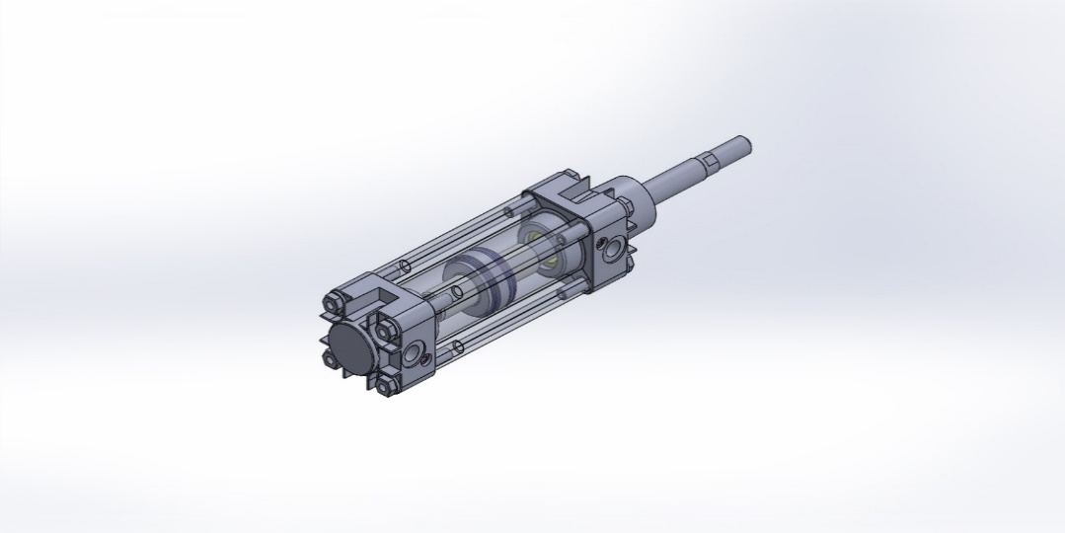

Chambre 1 (Ch.1)

Chambre 2 (Ch.2)

Milieu extérieur

|  |  |  |  |  |  |  |  |  |  |
| --- | --- | --- | --- | --- | --- | --- | --- | --- | --- |
| **JOINTS D’ETANCHEITE** | | | **Type d’étanchéité**  **(entourer les réponses)** | | | | **Etanchéité entre les milieux**  **(entourer les réponses)** | | |
| **Dessin** | **Rep.** | **Désignation** |
|  | 10 | Joint piston | **Directe** | **Indirecte** | **Statique** | **Dynamique** | Ch. 1et  Milieu extérieur | Ch. 2et  Milieu extérieur | Ch. 1  et  Ch. 2 |
|  | 14 | Joint racleur | **Directe** | **Indirecte** | **Statique** | **Dynamique** | Ch. 1et  Milieu extérieur | Ch. 2et  Milieu extérieur | Ch. 1  et  Ch. 2 |
|  | 2 | Joint torique 3x1 | **Directe** | **Indirecte** | **Statique** | **Dynamique** | Ch. 1et  Milieu extérieur | Ch. 2et  Milieu extérieur | Ch. 1  et  Ch. 2 |
|  | 17 | Joint cylindrique | **Directe** | **Indirecte** | **Statique** | **Dynamique** | Ch. 1et  Milieu extérieur | Ch. 2et  Milieu extérieur | Ch. 1  et  Ch. 2 |
|  | 5 | Joint Bossage | **Directe** | **Indirecte** | **Statique** | **Dynamique** | Ch. 1et  Milieu extérieur | Ch. 2et  Milieu extérieur | Ch. 1  et  Ch. 2 |

*Le vérin actuel n’étant plus commercialisé par le fabriquant, certains éléments d’étanchéité ne sont plus disponibles. Le bureau des méthodes a décidé de remplacer le vérin par un modèle standard équivalent.*

|  |  |  |  |
| --- | --- | --- | --- |
| **Q3** | **Vérification du choix de vérin** | **DTR 5/15, 6/15, 11/15 et 12/15** | **Temps conseillé :**  **20 minutes** |

Q3.1 : A l’aide du DTR 11, donner le diamètre et la course du vérin actuelle.

Réponses : Diamètre = …32 mm …

Course = …60 mm …

Q3.2 : Sachant que la pression du réseau pneumatique est de 6 bars, à l’aide du DTR 12, donner la référence du nouveau vérin et justifier votre choix.

Réponses : Choix vérin référence 879568 car pression admissible entre 1 et 10 bars, diamètre piston = 32 mm et la course = 100 mm > 60 mm.

Q3.3 : Déterminer l’effort théorique que pourrait développer ce vérin. En déduire l’effort réel.

F théorique = P x S = 6 x 8.04 = 48.25 DaN

$$S= \frac{πx{3.2}^{2}}{4}=8.04 cm^{2}$$

Q3.4 – Calculer l’effort réel que développe ce vérin

F réel = 90% x F théorique = 0.9 x 48.25 = 43.42 DaN

Q3.5 : A l’aide de l’abaque ci-après (DTR 6/15), déterminer la limite de course admissible.

* 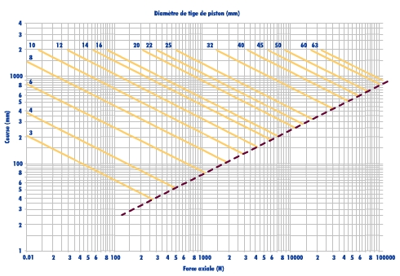**Données :** Charge axiale= 45daN et Diamètre de tige 12 mm.

Qu’en déduisez-vous sur le risque de flambage ?

Réponse :

La limite de course admissible est 500 mm > 100 mm. Donc pas de risque de flambage de la tige du vérin.

|  |  |  |  |
| --- | --- | --- | --- |
| **Q4** | **Etude graphique d’implantation du nouveau vérin** | **DTR 12/15 et DTR 13/15** | **Temps conseillé :**  **12 minutes** |

*Le nouveau vérin est plus grand que l’ancien. Il est monté avec une chape et un pivot. L’ensemble : vérin et tige piston rotule, fait une longueur de 277mm. Les trous de fixation du pivot d’articulation référence 879604 doivent donc être déportés.*

Q4.1 : Déterminer la longueur de l’ensemble : Pivot d’articulation + Chape + Vérin +Tige piston rotule (on recherche la distance : DF + CC + 277 ).

**Réponse :** 21 + 22 + 277 = 319 mm

Q4.2 : Faire ci-dessous, un croquis coté des nouveaux trous de fixation.

Echelle : 1 : 3

Tige piston rotule

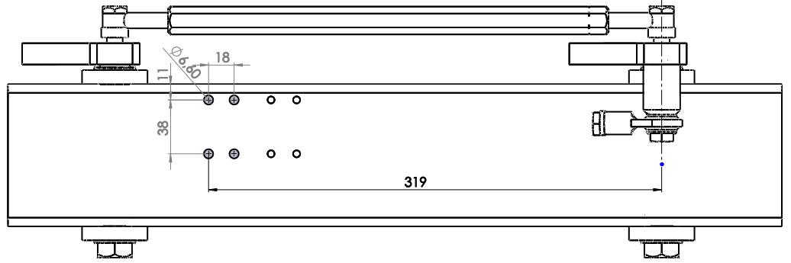

|  |  |  |  |
| --- | --- | --- | --- |
| **Q5** | **Etude cinématique** | **DTR 9/15 à DTR 15/15** | **Temps conseillé :**  **28 minutes** |

Q5.1 : Sur le schéma cinématique de la tringlerie du vérin des taquets, identifier les classes d’équivalence en les repassant de couleurs différentes *(on considère que les pièces 7, 13 et 8 sont en liaison fixe).*

E

A

B

C

D

**C.E 1**

**C.E 3**

**C.E 2**

**C.E 5**

**C.E 6**

Vérin

**C.E 4**

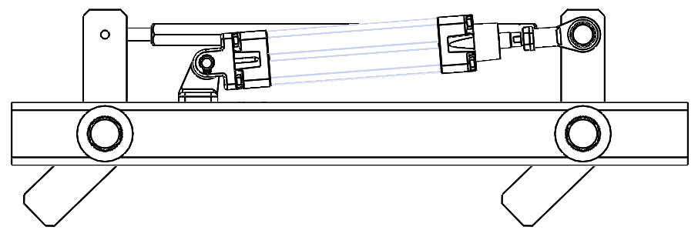

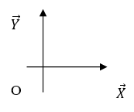

Q5.2 : Compléter l’extrait du tableau des mobilités ci-dessous à l’aide du schéma ci-dessus et du DTR 15/15.

|  |  |  |  |  |  |  |  |
| --- | --- | --- | --- | --- | --- | --- | --- |
| Liaison entre : | Translations | | | Rotations | | | Nom de la liaison + éléments de caractérisation |
| Tx | Ty | Tz | Rx | Ry | Rz |
| **C.E1 et C.E2** | **0** | **0** | **0** | **0** | **0** | **1** | Nom: **PIVOT** Centre: **D** Axe: **Z** |
| **C.E2 et C.E3** | 0 | 0 | 0 | 0 | 0 | 1 | Nom:PIVOT Centre: CAxe: Z |
| v**C.E3 et C.E4** | 1 | 0 | 0 | 1 | 0 | 0 | Nom:PIVOT GLISSANT  Axe:X |
| v**C.E4 et C.E1** | 0 | 0 | 0 | 0 | 0 | 1 | Nom:PIVOT  Centre:CAxe:Z |

*On souhaite déterminer la course réelle du piston afin positionner correctement les détecteurs de fin de course. Sur la page suivante, un dessin représente les Taquets en position verrouillage (Fermé).*

Q5.3 - A l’aide du schéma cinématique et du tableau de mobilité, identifier chacune de ces trajectoires suivantes :

* T CCE2/CE1= **Trajectoire** circulaire de centre D et de rayon [CD]…
* T CCE3/CE4 = …Trajectoire rectiligne d’axe (BC)……………………………………
* T ECE5/CE1=…Trajectoire circulaire de centre A et de rayon [AE]…

Q5.4 – Sur le dessin de la page suivante, tracer les trajectoires suivantes :

* TCCE2/CE1, T CCE3/CE4 et T ECE5/CE1.Voir page 11/12.

Q5.5 - Repérer et placer, sur le dessin de la page suivante, le point E’ correspondant à la position du point E lorsque le Taquet est en position déverrouillée. Voir page 11/12.

Q5.6 - Déterminer par construction graphique la course réelle du piston sur le dessin de la page suivante.

Réponse : La course réelle du piston est de 57,75 mm (Résultats entre 56 et 59,5 acceptés).

Echelle : 1 :3

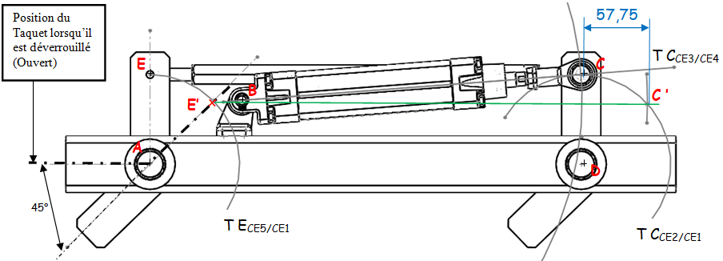

*Après étude cinématique, la course réelle du piston est 56 mm.*

Q5.7 : Localiser ci-dessous la position d’installation des capteurs pour détecter les fins de course du piston (correspondant aux positions Taquets fermés et Taquets ouverts).

* Coter la distance entre les deux capteurs.
* Entourer les zones d’installation.

Echelle : 1 :2

56 mm

